Abfallwirtschaftspreis für die HLUW Yspertal

Die HLUW Familie überzeugte beim Niederösterreichischen Abfallwirtschaftspreis 2019 - „Scarabäus“. Die praktische Unterrichtsarbeit dieser höheren berufsbildenden katholischen Privatschule im Bereich der Abfallwirtschaft wurde ausgezeichnet.

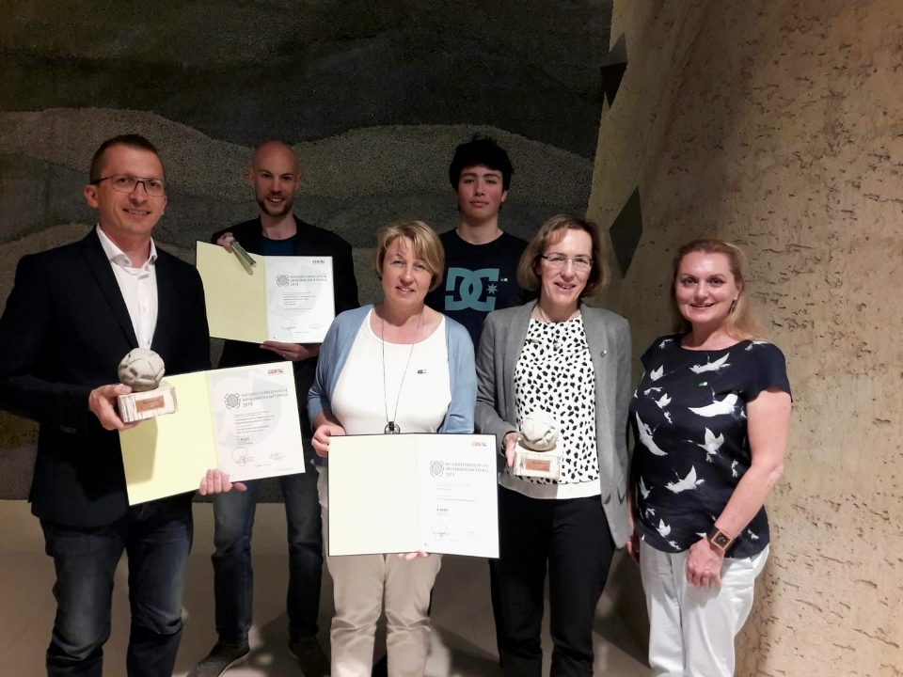
Große Freude bei der HLUW Yspertal-Familie! – Neben der Auszeichnung für das langjährige Projekt „Abfallwirtschaftskonzepte der HLUW Yspertal“ erhielten auch zwei Absolventen dieser unikaten Schule aus Niederösterreich eine Auszeichnung beim ersten NÖ Abfallwirtschaftspreis. (vlnr) Markus Punz, Johannes Kadla, Mag. Adelheid Köfinger, Simon Schuster, DI Andrea Reber und Mag. Karin Werner von der HLUW Yspertal. Foto: HLUW Yspertal

Yspertal, Stift Zwettl, Perchtoldsdorf – Die Fachgruppe Entsorgungs- und Ressourcenmanagement der Wirtschaftskammer Niederösterreich lud am 24. April 2019 zum ersten Mal zur Verleihung des Niederösterreichischen Abfallwirtschaftspreises „Scarabäus“ in die Burg Perchtoldsdorf ein. Es wurden Preise in drei Kategorien vergeben: Betriebe, Bildungseinrichtungen und öffentliche Einrichtungen.

Abfallwirtschaftskonzepte – praktische Ausbildung

Die HLUW Yspertal, Privatschule des Zisterzienserstiftes Zwettl, war mit dem langjährigen Projekt „Erstellung von Abfallwirtschaftskonzepten“ unter den Nominierten in der Kategorie „Bildungseinrichtungen“ und kann sich über einen „Scarabäus“ für den 3. Platz beim ersten Niederösterreichischen Abfallwirtschaftspreis freuen, der mit 1.000 Euro dotiert war. Ausgezeichnet wurden Projekte, die einen nachhaltigen Beitrag zu einer umweltfreundlichen Entwicklung der Abfallwirtschaft in Niederösterreich leisten. „Ich halte das Projekt „Die praktische Erstellung eines Abfallwirtschaftskonzeptes“, das von unseren Schülerinnen und Schülern in den dritten Klassen im Rahmen des Unterrichtes im Gegenstand Betriebswirtschaftslehre und Umweltmanagement durchgeführt wird, für einen wesentlichen Beitrag zur Etablierung einer qualitativ hochwertigen Abfallwirtschaft in Niederösterreich“, meint Mag. Adelheid Köfinger, Betreuerprofessorin an der HLUW Yspertal. Schon die Tatsache, dass dieses Projekt nachweislich seit über zehn Jahren durchgeführt wird und mehr als 200 behördentaugliche Abfallwirtschaftskonzepte in diversen Unternehmen, Behörden, Krankenhäusern und Bildungseinrichtungen von Schülerinnen und Schülern der HLUW Yspertal erstellt wurden, spricht für den nachhaltigen Charakter dieser Arbeit.

Positive Rückmeldungen bestärken das Projekt

Die Rückmeldungen aus den Unternehmen, in denen Abfallwirtschaftskonzepte von den Schülerinnen und Schülern der HLUW Yspertal erstellt wurden, sind sehr positiv und unterstreichen die fundierte Ausbildung im Bereich der Abfallwirtschaft an dieser unikaten Schule. Roman Burgmann von der Burgmann R-BaugesmbH beschreibt die Arbeit von Schülerinnen folgendermaßen „Die drei Damen waren bei uns im Büro eine angenehme Abwechslung zum beruflichen Alltag. Auftretende Fragen wurden sehr bedacht und auf den Punkt gebracht vorgetragen, zielführend und konzentriert abgearbeitet. Wir sind und waren von den jungen Leuten sehr positiv angetan!“

„Wir sind sehr stolz darauf, dass wir DIE Schule in Österreich sind, die Abfallwirtschaftsspezialistinnen und -spezialisten ausbildet“, so DI Andrea Reber, langjährige Betreuerin und Mitinitiatorin des Projektes. Besonders stolz ist die HLUW Yspertal auf den Umstand, dass sich unter den fünf Nominierten in der Kategorie „Öffentliche Einrichtungen“ zwei Absolventen der HLUW Yspertal befanden. Absolvent Johannes Kadla stellte seinen „TAschenbecher“ vor und Absolvent Markus Punz gewann für den GVU St. Pölten in dieser Kategorie mit seinem Projekt „Gebt den Kindern kein Kommando – denn sie wissen was sie tun“.

Zweite Nachhaltigkeitsmesse an der Schule – Eine Messewelt der Schülerinnen und Schüler!

Am Samstag, 18. Mai 2019 findet von 11 bis 19 Uhr an der HLUW Yspertal zum zweiten Mal die Nachhaltigkeitsmesse statt. Dies ist ein weiteres Zeichen für gelebten Klimaschutz mit einem sehr abwechslungsreichen Programm. Zahlreiche ökologisch orientierte Ausstellerinnen und Aussteller zeigen für alle Generationen ein großes Spektrum. Vom Kinderprogramm bis zum Dämmerschoppen wird Besonderes geboten. Besuchen Sie mit ihrer Familie oder Freuden diese unikate Messe im südlichen Waldviertel. Nachhaltiges Denken und Handeln stehen bei dieser „Messewelt“, organisiert von Schülerinnen und Schülern, im Vordergrund.

Schau vorbei, mach mit an der HLUW

110 Neueinsteiger werden für das nächste Schuljahr aufgenommen. „Wir haben freie Ausbildungsplätze für Interessierte. Zahlreiche Jugendliche aus ganz Österreich besuchen seit Jahren unsere Schule. Der Anteil der Mädchen liegt bei etwa 45 Prozent“, erklärt Schulleiter Mag. Gerhard Hackl. Zwei Ausbildungszweige stehen zur Wahl: „Umwelt und Wirtschaft“ und „Wasser- und Kommunalwirtschaft“. Die Anmeldung für den Schulbesuch ist jederzeit möglich und wir freuen uns über Schnupperschülerinnen und -schüler. Infos unter Tel. 07415 7249 oder http://www.hluwyspertal.ac.at

Lebendige Privatschule des Stiftes Zwettl in Yspertal

Mit dem Slogan „Halte dich und unsere Umwelt fit!“ startet die moderne Schule aus dem Yspertal in die Zukunft. Familiäres, wertschätzendes und lebendiges Miteinander in Schule und Privatinternat sind neben hoher Fachkompetenz in Umweltchemie, Umwelttechnik und Umweltwirtschaft die wichtigsten Faktoren für den Erfolg der berufsbildenden höheren Privatschule in Niederösterreich. Besonders wichtig ist die geistige und körperliche Fitness. Mit zahlreichen Sportangeboten, von Fußball für Mädchen und Burschen über Volleyball bis hin zum Bogenschießen, Klettern und Fitnessprogrammen wird den Teenagern eine Menge geboten. Nach einer fünfjährigen Ausbildung kann man direkt ins Berufsleben einsteigen. Umwelt- und Abfallbeauftragte/r, Mikrobiologie- und Chemielaborant/in oder Umweltkaufmann/frau sind Beispiele dafür. Ein Drittel der Unterrichtszeit findet in Form von Praktika oder Projekten statt. Projektwochen und Fachexkursionen mit Auslandskontakten, miteinander arbeiten und Spaß haben und gemeinsam coole Freizeitangebote erleben, das alles sorgt für eine lebendige Berufsausbildung. Natürlich gibt es ein Privatinternat für Mädchen und Burschen. Mit umfangreichen Förderangeboten in der Schule und im Internat kann man seine persönliche Fitness steigern. Die Ausbildung schließt man mit der Reife- und Diplomprüfung ab und erlangt damit auch die Studienberechtigung. Nach facheinschlägiger Berufserfahrung können alle Absolventinnen und Absolventen auch um den Ingenieurtitel ansuchen.

